La App tiene definidos estos colores de pines según el estado en que vayan estando los postes:
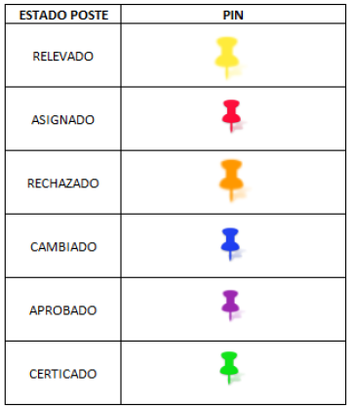
Actualmente el mapa de postes relevados se ve asi:
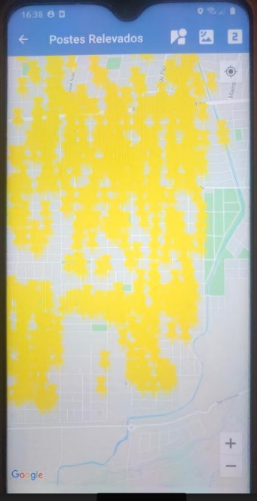
O sea… no muy lindo…. Porque el pin es amarillo, plano, no es 3D, o tiene brillos y sombras…..
Aca muestro como se ve uno solo:
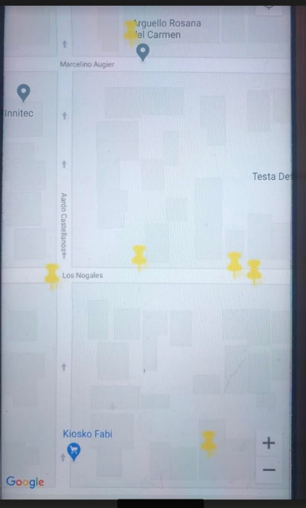
Estuve buscando y buscando….. y no es fácil encontrar. Hay pocos y en algunos colores nada más.
Por ejemplo encontré este amarillo que está bueno

Pero es muy grande….. miren como queda en la App:
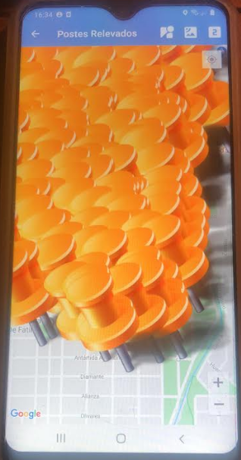
Si lo achico con el paint, pierde la transparencia y queda dentro de un cuadrado blanco. Eso no sirve.
Encontré estos otros:

que están buenos y quedan bien, por ejemplo el celeste:
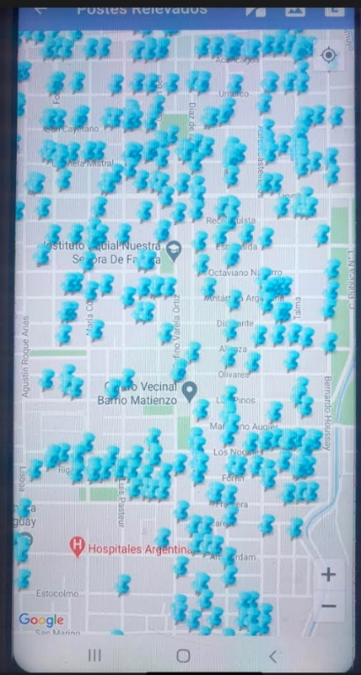
Pero la página donde los encontré tiene solo disponibles esos 3 colores…..
He encontrado muchas páginas…. pero en todas hay que pagar….

Entonces…. la idea es….si es que Angie sabe como hacerlo…. a partir de un archivo de un color cualquiera…. ¿se pueden generar otros archivos con colores distintos?

Los requisitos serían:
-archivos PNG fondo transparente
-48 x 48 pixeles
-6 archivos, para los colores amarillo, rojo, naranja, azul, violeta y verde

Mando dos archivos para probar, el del amarillo que encontré y el del celeste.

